Het Maestro-gamma van McDo breidt uit
met een nieuwe kippenburger: de Juicy Jane!

Diegem, 19 oktober 2016 – Vanwege groot succes breidt de Maestro familie uit met een eerste kippenburger: de Juicy Jane! Een perfecte mix van smaken en texturen waar kipliefhebbers van zullen watertanden.

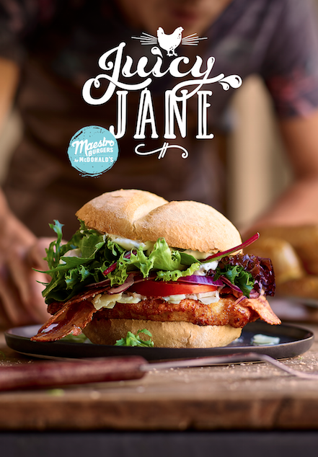
Na de Generous Jack en de Amazing Angus, stelt McDonald’s nu de Juicy Jane voor: de jongste telg van de Maestro familie zal de chicken lovers onder ons zeker kunnen verleiden. Een heerlijke hamburger die bestaat uit een stuk licht gepaneerde en sappige kip, twee lange plakjes bacon die typisch zijn voor het Maestro-gamma, een bedje verse groenten, Gruyère kaas en licht gekruide mayonaise voor dat typische genereuze karakter.

Het Maestro-gamma bestaat uit een selectie burgers met dat tikkeltje meer. Een gamma dat terugkeert naar de essentie: de smaak en de echte burger-sensatie komen op de eerste plaats. Net zoals de Generous Jack en de Amazing Angus, wordt de Juicy Jane in een authentieke verpakking aangeboden: de burger gaat in een papieren zakje en wordt in zijn doosje geserveerd.

Voor de lancering van deze nieuwe burger haalt McDo opnieuw de Generous Fries uit de kast, in limited edition. Authentieke frietjes die uit aardappelen van topkwaliteit gesneden zijn en daarna in eigen schil gebakken.

De Juicy Jane is verkrijgbaar in alle Belgische McDonald’s restaurants aan een aanbevolen verkoopprijs van €5,30 en de Generous Fries vanaf €2,35 voor een medium portie. De aanbevolen verkoopprijs voor een medium menu is €7,80.

Meer uitgebreide informatie vindt u op www.mcdonalds.be

***

Voor meer informatie kunt u contact opnemen met:
Kristel Muls – McDonald’s België – 02 716 04 50
Aurélie Coeckelbergh – PRIDE – 0479 261 613 – aurelie.coeckelbergh@pr-ide.be
Isabelle Verdeyen – PRIDE – 0486 89 38 62 – isabelle.verdeyen@pr-ide.be

Over McDonald’s België
Sinds 2008 werden niet minder dan 1.589 arbeidsplaatsen gecreëerd. Concreet betekent dit dat McDonald’s in België sinds 2008 elke 2 dagen een nieuwe job heeft gecreëerd.

